Муниципальное бюджетное дошкольное образовательное учреждение
«Детский сад «Золотой ключик»

Наименование конкурсного материала: «Родные тропы»
Класина Елена Владимировна, воспитатель

Новосибирская область, р.п. Кольцово
2023 год

Методическая разработка по краеведению «Родные тропы».
Актуальность
Дошкольный возраст очень важен для становления личности. Именно в этот период необходимо прививать детям любовь к природе своего родного края, вызывать интерес к его культурным ценностям, социальным объектам. В решении этого вопроса помогут экскурсии, как виртуальные, так и реальные, интеллектуальные игры, посвященные теме родного края, его истории, культуре, природе. При этом у ребенка развивается мыслительная деятельность и эмоциональная сфера. Кроме интеллектуального развития детей экскурсионные прогулки оказывают оздоровительный эффект, получаемый в результате двигательной активности, комплексного воздействия на организм природных факторов: солнца, воздуха, воды. Обогащается двигательный опыт, развиваются координационные способности и выносливость. Следовательно, экскурсионно-краеведческая деятельность дошкольников включает в себя ряд компонентов: физкультурно-оздоровительный , социально-коммуникативный, эмоционально-психологический, эстетический, познавательный и прикладной.
В наукограде Кольцово наблюдается прирост населения, многие молодые семьи недавно переехали в наукоград, и по этой причине, мало знакомы с его историей и культурой. Поэтому данная методическая разработка будет интересна новым жителям Кольцово и их семьям.
Семья и детский сад – два воспитательных феномена, каждый из которых дает по-своему воспитательный опыт, но только в сочетании друг с другом они создают оптимальные условия для вхождения маленького человека в большой мир.
Цель методической разработки
Привлечение родителей воспитанников к совместной активной деятельности в вопросах разностороннего воспитания детей. В данной методической разработке к патриотическому и физическому воспитанию.
Задачи
- Познакомить воспитанников с патриотическим, духовно-нравственным наследием края, с памятниками истории и культуры
- Способствовать получению дополнительных знаний по географии, истории, символики родного края
- Способствовать укреплению семейных связей, через формирования активной позиции родителей, повышать их степень участия в педагогическом процессе.
- Гармонизировать детско-родительские отношения с помощью совместных мероприятий.
Ожидаемые результаты
- Повышение активности родителей в воспитательно-образовательном процессе ДОУ
- Дети и родители делятся впечатлениями от экскурсий, в детском саду будет организована выставка фотографий участников экскурсий, пополнены патриотические уголки.

В методическую разработку «Родные тропы» входят :
1. Маршрутная игра «Путешествие с папой по наукограду Кольцово»,
игра «Найди скульптуру»
2.Знакомство с улицами Кольцово по методу ассоциаций.
Маршрутная игра «Путешествие с папой по наукограду Кольцово»
Сценарий реализации культурной практики
Возраст детей: 3-7 лет
Подробная информация ( ПРИЛОЖЕНИЕ 1)
Первое задание:
Найти объект достопримечательности на фрагменте карты
(каждый объект имеет свой номер) Представлены два файла с картами – в первом файле объекты с 1 по 6, а во втором с 7 по 12
Второе задание:
Рассказать ребенку о данной достопримечательности .
Подробная информация (ПРИЛОЖЕНИЕ 2)
Третье задание:
- Сфотографировать ребенка с объектом
(на фоне объекта достопримечательности)
- Составить фотоотчёт с отметкой номера объекта и его названием.
Фотоотчёт может быть в электронном виде(работы участников будут представлены
в Telegram канале), или в бумажном варианте стенгазеты, который будет размещаться в фойе сада.
Рефлексия деятельности и итоговые результаты
Дети будут делиться впечатлениями, рассматривать фотовыставку или стенгазеты, которые вместе с родителями сделают, будут пополнены уголки патриотического воспитания.
В МБДОУ «Золотой ключик» проводилась викторина «Узнай Кольцово» среди групп воспитанников (ПРИЛОЖЕНИЕ 3), а также на занятиях в группах создавались макеты на темы: «Кольцово в будущем», «Достопримечательлности в Кольцово» и «Символы Кольцово», более подробная информация (ПРИЛОЖЕНИЕ 4)

Команда из воспитанников детского сада «Золотой ключик» награждена дипломом II степени за участие в муниципальной викторине для дошкольников наукограда Кольцово «Знатоки малой родины» (ПРИЛОЖЕНИЕ 5)
Игра «Найди скульптуру»
В наукограде Кольцово достаточно много интересных скульптур, и в игре «Найди скульптуру» нужно соотнести место расположения скульптуры с ее изображением. Данная игра была проведена на спортивном празднике в честь «Дня отца», в которой приняли участие 6 семей. (ПРИЛОЖЕНИЕ 6)
Знакомство с улицами Кольцово по методу ассоциаций.
В наукограде Кольцово, появилось много новых улиц, и чтобы запомнить их название мной был выбран метод ассоциаций по названию улиц. Но некоторые улицы были соотнесены с объектами, которые относятся к достопримечательностям. Подробнее о методе можно узнать ниже. (ПРИЛОЖЕНИЕ 7).

Список литературы
1.Бочарова Н.И. Туристические прогулки в детском саду: Пособие для практических работников дошкольных образовательных учреждений. – М.: АРКТИ, 2004. – 116с.
2. Коротковских Л.Н. Методическое сопровождение краеведения в ДОУ/ Управление дошкольным образовательным учреждением. 2006.-№8 - С.71-79
3. Князева О.Л., Маханева М.Д. Приобщение детей к истокам русской народной культуры
Программа. Учебно-методическое пособие. – 2-е издание –СПб.: Детство-Пресс,2000.-304с.: ил
4. https://kolcovo.ru/index_2022.php
5. https://vk.com/naukogradpress
6. https://cink.info/

ПРИЛОЖЕНИЕ 1
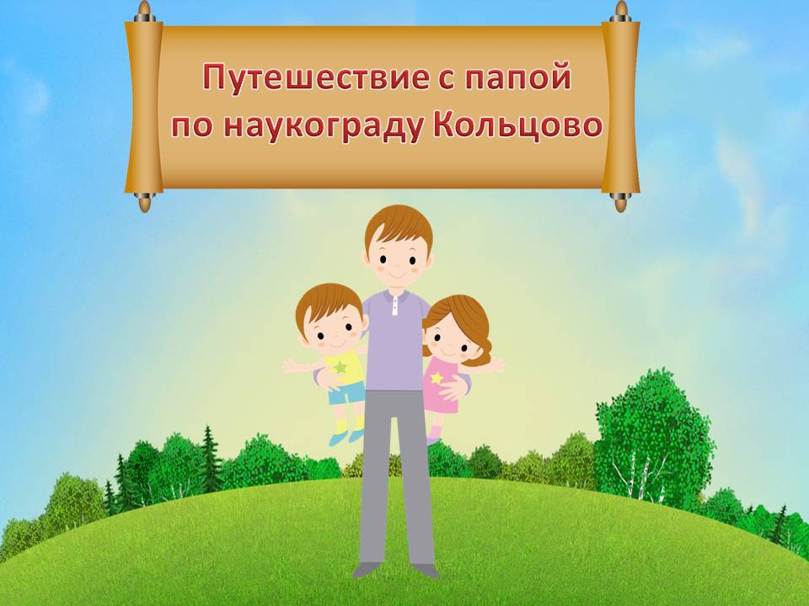
Фрагменты карты для поиска достопримечательностей, каждая из объектов имеет свой порядковый номер
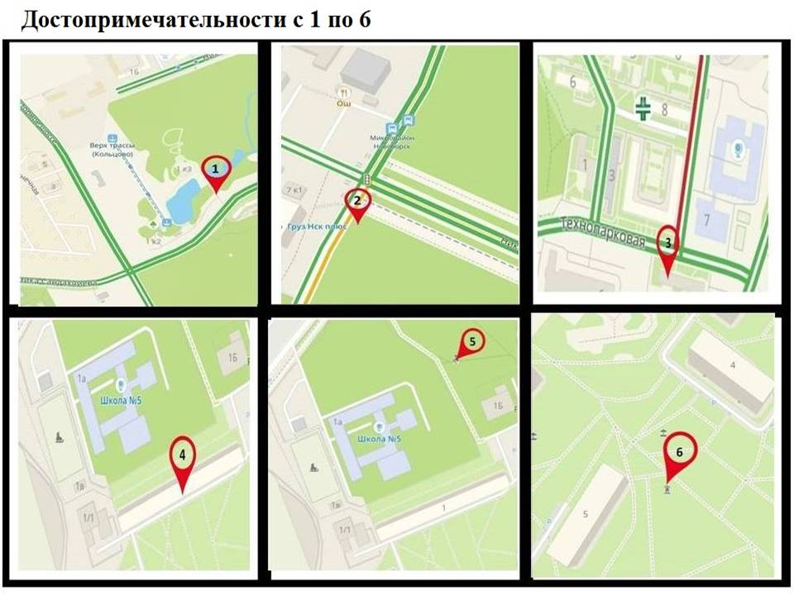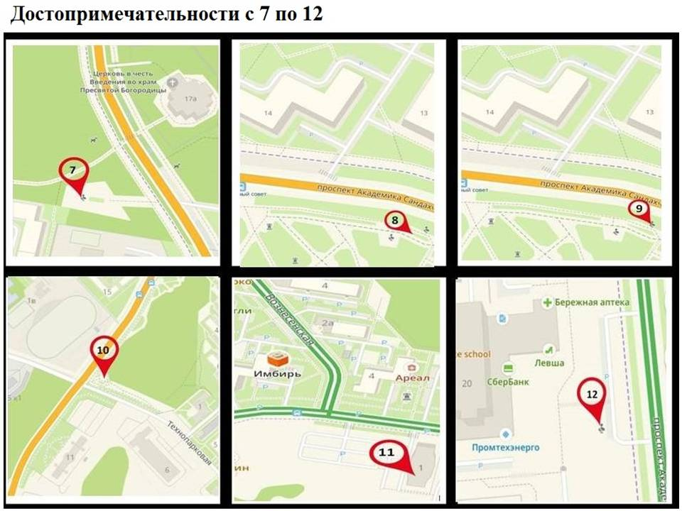

ПРИЛОЖЕНИЕ 1

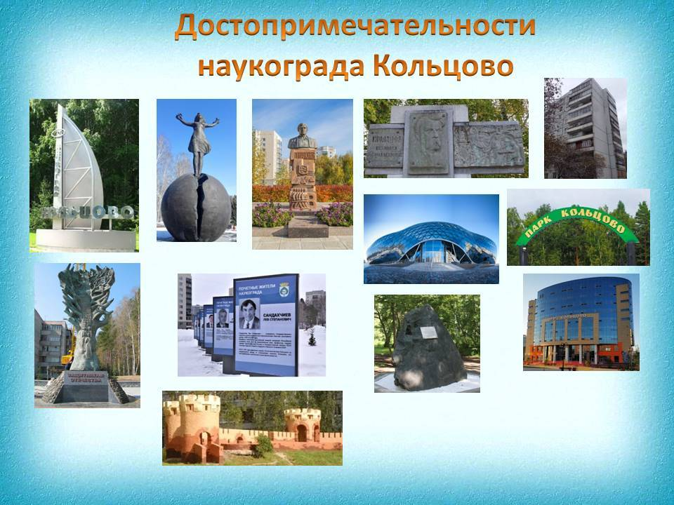

ПРИЛОЖЕНИЕ 2
Родители выступают в роли экскурсовода для своего ребенка и рассказывают ему о достопримечательностях наукограда Кольцово. Ниже представлена информация для родителей, с целью ознакомления.
Информация по объектам достопримечательностей наукограда Кольцово
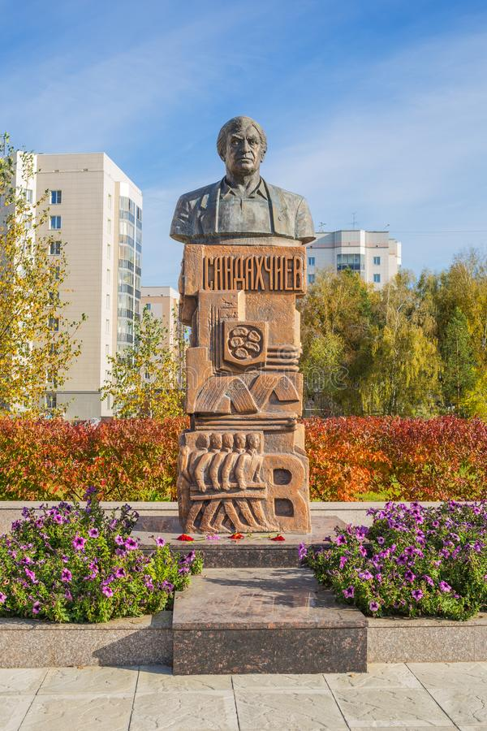
Лев Степанович Сандахчиев
(11 января 1937 года, Ростов-на-Дону — 29 июня 2006 года, Кольцово) — российский учёный, специалист в области молекулярной биологии и вирусологии, доктор биологических наук, профессор, академик РАН.
В сентябре 2014 года в центральной части Кольцово открыт памятник основателю ГНЦ ВБ «Вектор» (возглавлял центр с 1982 по 2005 годы.), российскому ученому, доктору биологических наук, профессору, академику РАН, первому почетному жителю наукограда Кольцово - Льву Степановичу Сандахчиеву. В его честь названа центральная улица наукограда – Проспект Академика Сандахчиева. На памятнике указаны три даты:
1974 год – год основания «Вектора»,
1979 год – образование поселка Кольцово,
2003 год – присвоение Кольцово статуса наукограда.
Автор памятника - скульптор - Александр Бортник
Ссылки на информацию: http://www.naukogradpress.ru/glavnoe/2021/12/18/o-prospekte-sandahchieva-v-koltsovo-rasskazali-v-ramkah-proekta-ulitsy-proshlogo/
Рекомендуемый фильм к просмотру: https://www.youtube.com/watch?v=BI9GHY_0F6s&t=302s

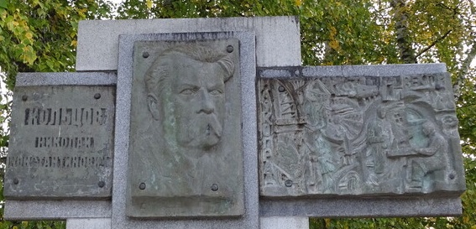
Никола́й Константи́нович Кольцо́в
(3 (15) июля 1872, Москва — 2 декабря 1940, Ленинград) — классик биологии^{[1]}, организатор науки, один из создателей отечественной школы экспериментальной биологии (основатель физико-химической экспериментальной биологии)^{[2}
11 сентября 2004 года на площади перед Домом связи Кольцово открылся памятник великому русскому ученому-биологу, чьим именем назван научный поселок – Николаю Кольцову.
Название поселка – Кольцово – придумал сам Лев Степанович. Николай Константинович Кольцов был гениальным ученым основателем молекулярной биологии, Лев Степанович хорошо знал его совершенно уникальные работы в этой области и, когда встал вопрос о названии для будущего городка, сделал такой выбор.
Ссылки на информацию: http://www.naukogradpress.ru, https://ru.wikipedia.org/wiki/Кольцов,_Николай_Константинович
Рекомендуемый фильм к просмотру:
https://www.youtube.com/watch?v=SIrz-OrTl6Y
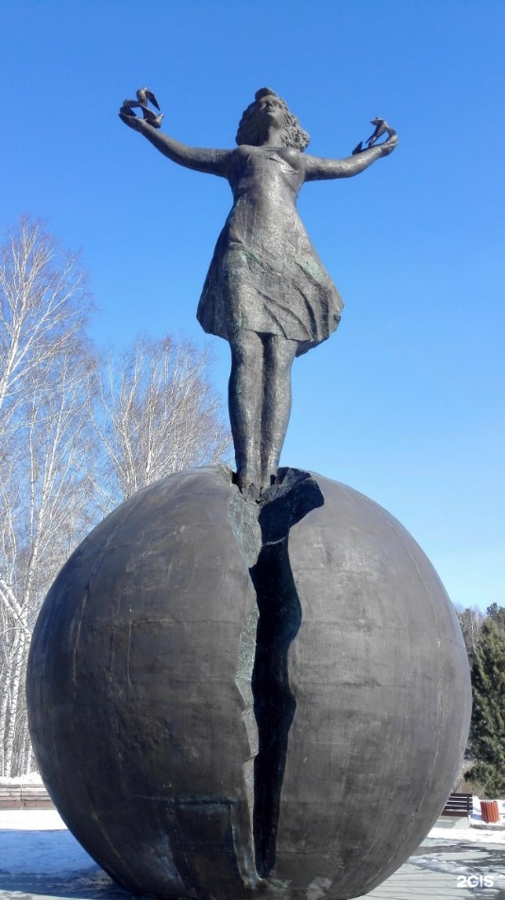
Скульптура «Моя Сибирь»
22 ноября 2017 года в наукограде Кольцово состоялось торжественное открытие монумента «Моя Сибирь» авторства Арама Григоряна. За день до этого фигура девушки на шаре, установленная еще 19 ноября, была укрыта белой тканью так, что видны остались только руки — вплоть до часа церемонии открытия.
По замыслу создателя скульптуры Арама Григоряна, юная девушка – символ молодого города, ее поднятые, раскрытые руки – символ доброты, а голуби – означают мир. Таким образом, автор хотел изобразить Сибирь в образе юной, доброй и мирной девушки.
Для Кольцово бронзовая фигура стала на сегодняшний день наиболее крупным монументом из всех существующих (приблизительно 15 метров). Напомним, что в наукограде есть два памятника отцам-основателям городка науки: Льву Сандахчиеву и Николаю Кольцову, Древо жизни, символизирующее воинский подвиг, а также целый ряд небольших скульптурных композиций. Но даже Древу жизни далеко до «Моей Сибири» в линейных размерах.
Бронзовая скульптура была отлита в Улан-Удэ. Первоначально планировалась ее установка в Новосибирске, однако монумент был перенесен в наукоград Кольцово.
Ссылки на информацию: https://www.kolcovo.ru/content/news/index.php?news=14537
https://dzen.ru/a/YnNpS9X5fBlYnCf3
http://www.naukogradpress.ru/glavnoe/2017/11/22/v-koltsovo-proshlo-otkrytie-monumenta-moya-sibir/

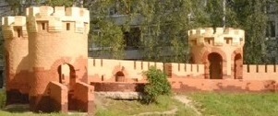
«Крепость»
Первая достопримечательность – Крепость во дворе первого дома.
История происхождения крепости Кольцово
Один из первых основателей Кольцово - Василий Иванович Кисурин, вдохновился игровым комплексом для детей «Андерсен-град», когда отдыхал в Сосновом Бору Ленинградской области и загорелся идеей сделать что-то подобное в Кольцово и сделал!
«Андерсен-град» – многофункциональный комплекс, стилизованный под старину, объединяющий кафе «Семь гномиков», открытый театр и бассейн.
Ссылки на информацию: https://vk.com/wall13266262_9133

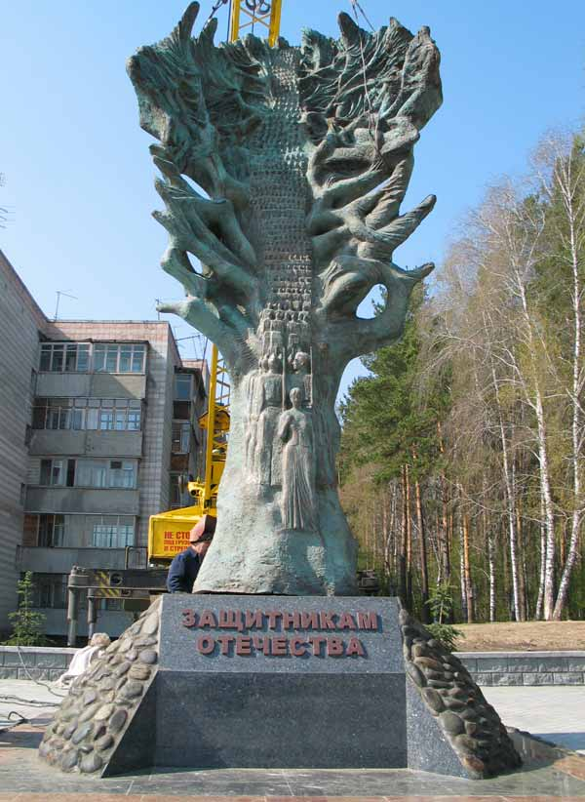
Мемориал 60-летия Победы в Великой Отечественной войне.
Памятник Защитникам Отечества, скульптура "Древо жизни".
Скульптура "Древо жизни" установлена в 2005 году по инициативе Совета ветеранов р.п.Кольцово, под руководством П.Лагуткина, при поддержке Администрации р.п.Кольцово и дирекции ГНЦВБ "Вектор".
Это 2-й скульптурный объект н-да Кольцово после мемориала Н.К.Кольцова,
создан тем же автором - А.Бортником (Санду Бортник),известным скульптором Санкт-Петербургской подготовки, Молдавского происхождения, внуком участника Великой Отечественной войны в составе Румынской армии на Кубани, сам Санду служил в Советской армии на Кубани, патриотические стеллы в Белоруссии и Санкт-Петербурге были его первыми работами.
Изготовлена скульптура в полную величину по методу штамповочного отлива на Санкт-Петербургском заводе, собрана методом сварки деталей из биметаллического сплава, полое внутри, и доставлена в посёлок автомобильным транспортом.
Монумент «Древо жизни» представляет собой бронзовую скульптуру в форме дерева, в крону которого «уходят» солдаты.
9 мая 2005 года жители посёлка вышли на свой первый патриотический митинг.
На митинге было объявлено ,что мемориал посвящается не только жертвам Великой Отечественной войне, но и всем тем, кто погиб за Родину во все последующие времена
Ссылки на информацию: http://www.naukogradpress.ru/kratko/2018/03/06/umer-avtor-pamyatnikov-osnovatelyam-koltsovo-i-dreva-zhizni/
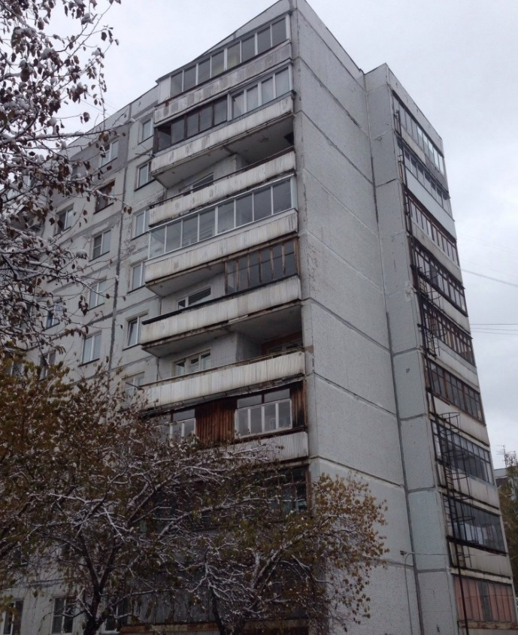
Первый дом в Кольцово
Дом №1 научного городка ВНИИ МБ (будущий поселок Кольцово) готовился к сдаче в 1977 году. Он стал своеобразным ковчегом, пристанищем для молодых ученых. Здание представляло собой маленький городок, в котором разместились научные и административно-управленческие подразделения.
Первый дом в Кольцово был сдан в апреле 1978 года. В нем нашлись площади для первых научных лабораторий —до этого они были разбросаны по Академгородку. В паспортах жильцов стояла прописка «Село Барышево. Микрорайон Микробиология».
Сначала в первом подъезде появилась лаборатория, во втором расположилась поликлиника и сотрудники института, третий, четвертый и пятый подъезд заняли обслуживающий персонал, медицинские работники, милиция и продуктовый магазинчик, а шестой – детский сад, который располагался сразу в нескольких квартирах. В первом подъезде оборудовали место для вахтерши и наняли уборщиц, которые следили за чистотой и порядком дома.
Со временем перед рабочим подъездом установили теннисные столы и обустроили волейбольную площадку.
Более подробную информацию о доме можно прочитать по ссылке: http://www.naukogradpress.ru/nauka/2019/09/15/istorii-laboratornogo-podezda-o-pervom-dome-v-koltsovo/
http://www.naukogradpress.ru/glavnoe/2020/09/19/pervye-obekty-i-sobytiya-v-koltsovo-kak-vse-nachinalos/

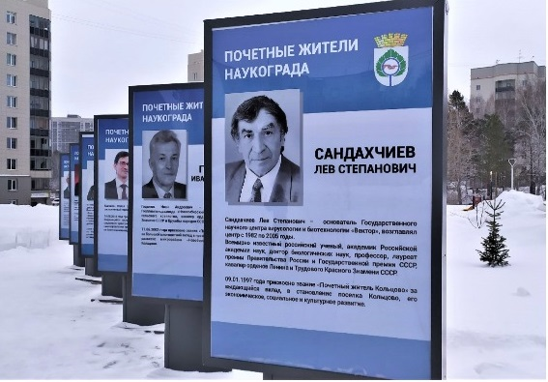
Новые стелы с фотографиями почетных жителей наукограда были установлены 11 сентября 2021 года.
Справка:
Почетными жителями наукограда Кольцово в разные годы стали:
Лев Сандахчиев, академик РАН, основатель ГНЦ ВБ «Вектор»
Иван Гоцелюк, первый руководитель Госплемптицезавода «Новосибирский»
Павел Корчагин, учредитель ООО «Проспект»
Наталья Быкова, директор Кольцовской ДШИ
Олег Лялин, учитель физики Кольцовской школы № 5
Владимир Беспалов, главный врач НКРБ № 1 до 2018 года
Николай Скляревский, руководитель МУЭП «Промтехэнерго» до 2019 года
Леонид Никулин, генеральный директор АО «Вектор-БиАльгам»
Мурат Хусаинов, генеральный директор АО «Вектор-Бест»
Валентина Рассадкина, директор Кольцовской школой № 5 в течение 26 лет (1988-2014),
Людмила Патрушева, педагог биотехнологического лицея №21 и руководитель знаменитой Литературной гостиной

Ссылки на информацию: https://vk.com/wall-61330619_297036

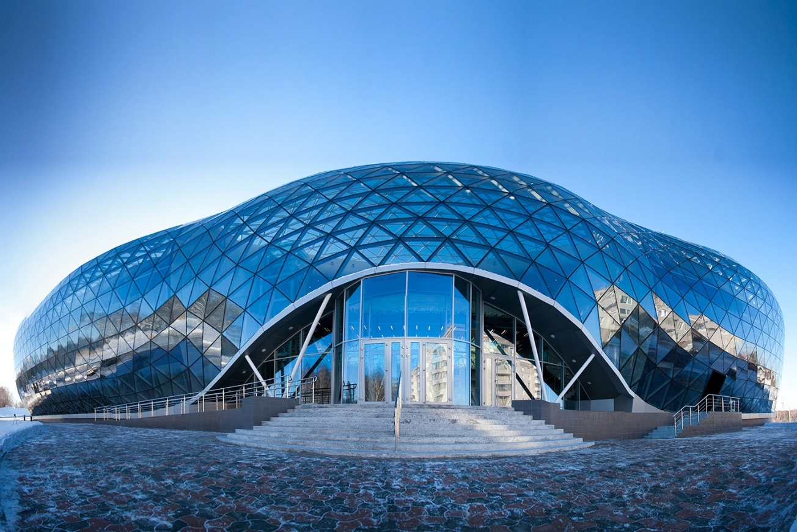
Биотехнопарк Новосибирской области
18 декабря 2015 года состоялись открытие биотехнопарка Новосибирской
Большое зеркальное трехэтажное здание, изумляющее своей красотой снаружи, оказалось не менее великолепным внутри. Его площадь около 6 тысяч квадратных метров, при его строительстве использовано четыре тысячи стеклопакетов уникальной геометрии. Здесь открыта микробиологическая и аналитическая лаборатории, стерильные помещения класса «А», центр сертификации и декларирования лекарственных средств и медицинских изделий, а также центр наработки малых партий. К открытию на первом этаже посреди зала установлена большая новогодняя ёлка, которая создала праздничное настроение, а здание Центра стало чудесным подарком для наукограда Кольцово к Новому году.
Биотехнопарк Новосибирской области — это научно-производственная площадка, которая аккумулирует компании, занимающиеся исследованиями, разработкой и производством в сфере биотехнологий и смежных областях.
Ссылки на информацию: https://www.kolcovo.ru/content/news/index.php?news=11312
https://www.btp-nso.ru/general-information

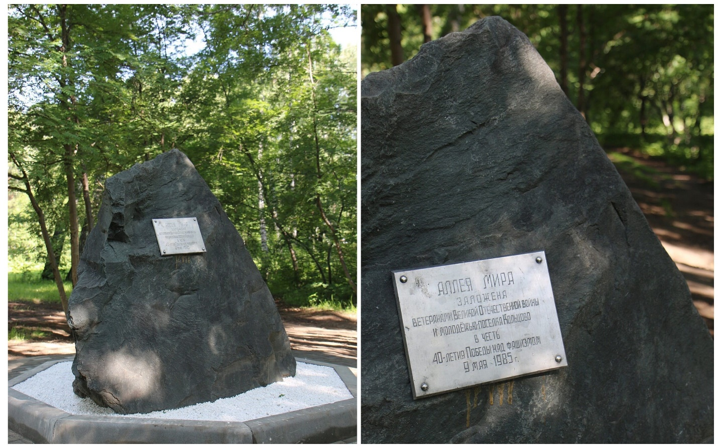
Мемориальный комплекс «Аллея мира»
6 октября 2021 года в парке-дендрарии Кольцово открылся мемориальный комплекс «Аллея мира». Церемония прошла при участии мэра наукограда Кольцово, представителей администрации и местных общественных организаций.
Чуть более года назад в Союзе пенсионеров наукограда посчитали важным придать месту, где в 1985 году в честь 40-летия Победы был установлен памятный камень, достойный облик. Инициативу пенсионеров одобрил мэр наукограда Николай Красников, проект поддержали грантом в министерстве региональной политики Новосибирской области.
Как рассказал на открытии председатель Союза пенсионеров наукограда Кольцово Михаил Бастрыкин, два лайт-бокса установлены в память об участниках событий в Афганистане и ликвидации аварии на Чернобыльской АЭС. Еще один —продолжение мемориального камня, с фамилиями тех, кто участвовал в Великой Отечественной войне, и проживал или проживает сейчас в Кольцово.
— На этом камне написано «Аллея мира», и мне сказали, что ветераны, которые ставили этот камень, мечтали, что здесь будет аллея, куда бы люди приходили не только отдохнуть, но и вспомнить о своих близких, родных, может быть, тех, кто не вернулся с этих событий, — отметил Михаил Бастрыкин. — О такой аллее они мечтали или нет—не знаю. Новое время, новые технологии … Но нам посчастливилось придать этому месту новый облик!
Ссылки на информацию: : http://www.naukogradpress.ru/glavnoe/2021/10/07/v-koltsovo-ofitsialno-otkryli-alleyu-mira/

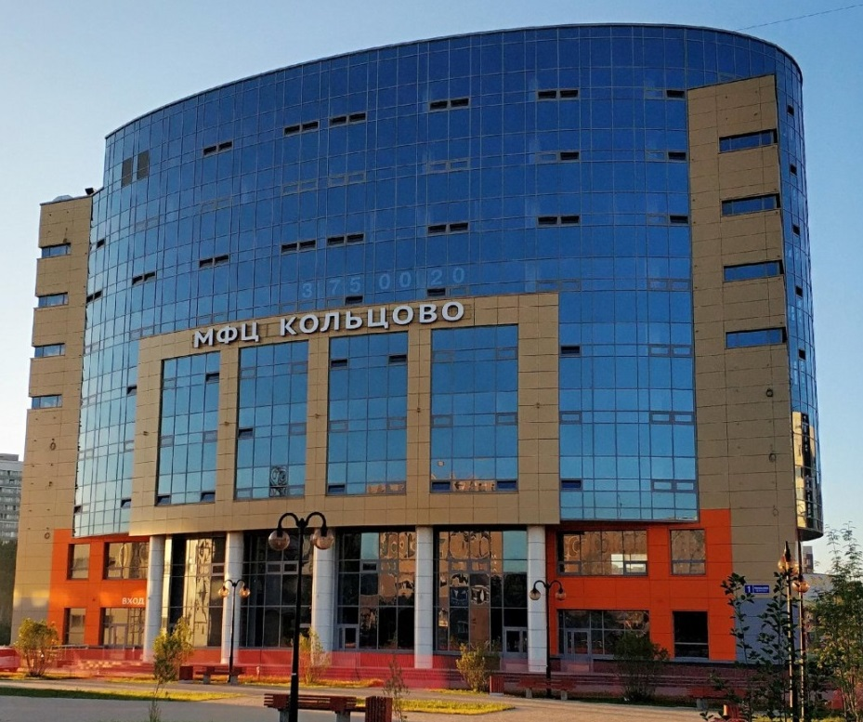

Многофункциональный центр (МФЦ)
МФЦ открылся в 2018 году. В нем размещены: администрация и совет депутатов р.п.Кольцово, организована работа отделения Почты России, а также ряд коммерческих организаций в сфере услуг.
Ссылки на информацию: Информационная газета «Вести наукограда»

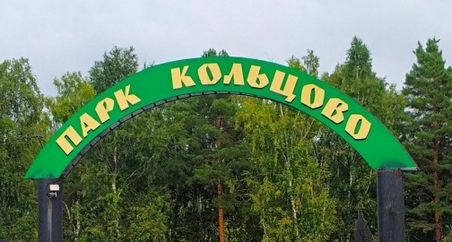
«Парк – Кольцово»
«Парк – Кольцово» работает с 2007 года. Его общая площадь составляет 14Га. На такой огромной территории умещается: естественные склоны, которые зимой превращаются в горнолыжные спуски для начинающих спортсменов и горки для детей, есть искусственно созданные водоемы, где водятся караси, зеркальные карпы. Отдыхающие с удовольствием кормят рыб крошками хлебами – размеры рыбок в пруду впечатляют даже тех, кто равнодушен к рыбалке. Есть прокат теннисных столов, бадминтона, волейбола, несколько беседок с мангалами. Можно просто погулять по лесу, подышать свежим воздухом или позагорать на местном небольшом пляже.
В рамках проекта «Парки малых городов» в 2017 году создали верхнею и нижнею смотровую площадку, километровый участок «Тропы здоровья»
Ссылки на информацию: https://novosibirsk.er.ru/activity/news/v-rp-kolcovo-torzhestvenno-otkryli-obnovlennyj-park

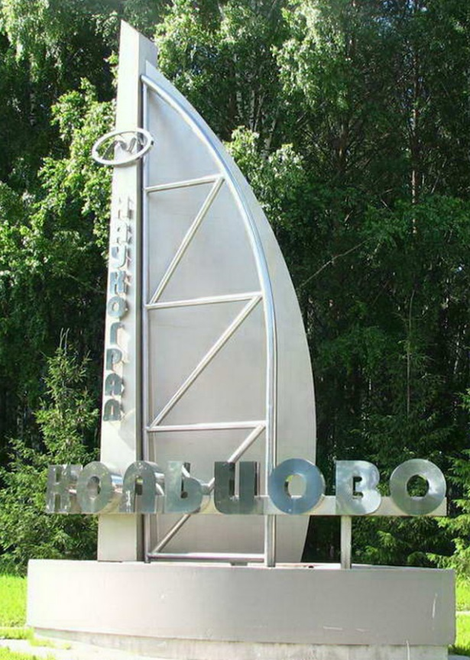
Монумент «Наукоград Кольцово»
1979 - рабочий поселок появился на карте нашего региона. Свое название получил в честь известного российского биолога, цитолога, генетика Николая Кольцова.
2003 - присвоен статус наукограда. Кольцово стал первым сибирским наукоградом.
17 января - официальный день рождения наукограда Кольцово.
2004 - присвоен статус городского округа в составе Новосибирской области.
2021 - начинается строительство федерального объекта инфраструктуры мегасайенс СКИФ - Сибирского кольцевого источника фотонов.
Читайте на WWW.NSK.KP.RU: https://www.nsk.kp.ru/daily/27458.5/4713338/
Рекомендуемый фильм к просмотру: https://vk.com/video/@centerkolcovo?z=video-143019793_456240364%2Fclub143019793%2Fpl_-143019793_-2

ПРИЛОЖЕНИЕ 3
Викторина для дошкольников «Узнай Кольцово»
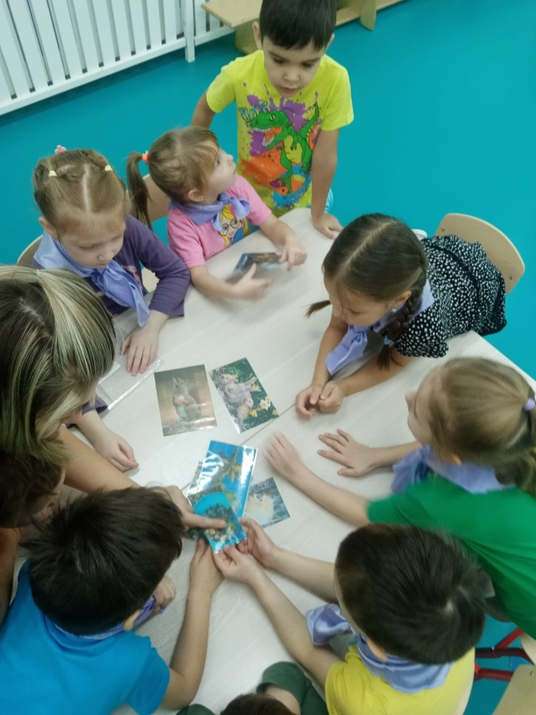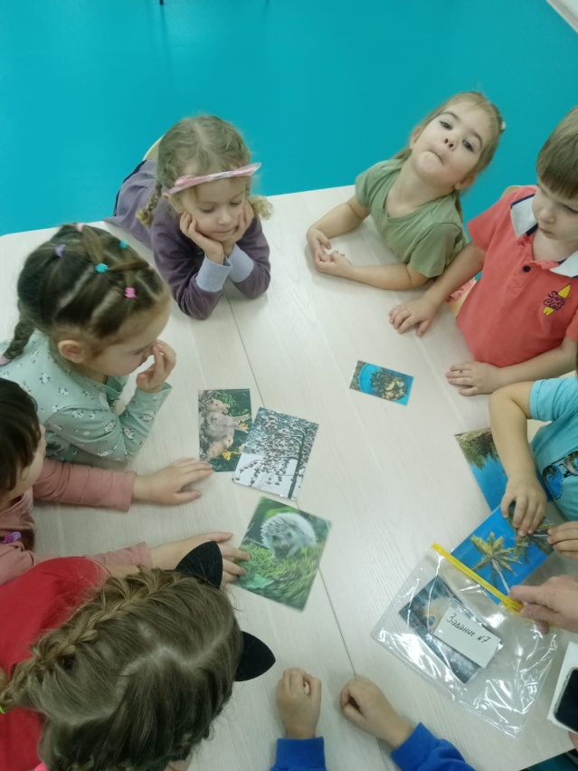

ПРИЛОЖЕНИЕ 4
На занятиях в группах создавались макеты на темы: «Кольцово в будущем», «Достопримечательлности в Кольцово» и «Символы Кольцово», «Спорт в Кольцово»
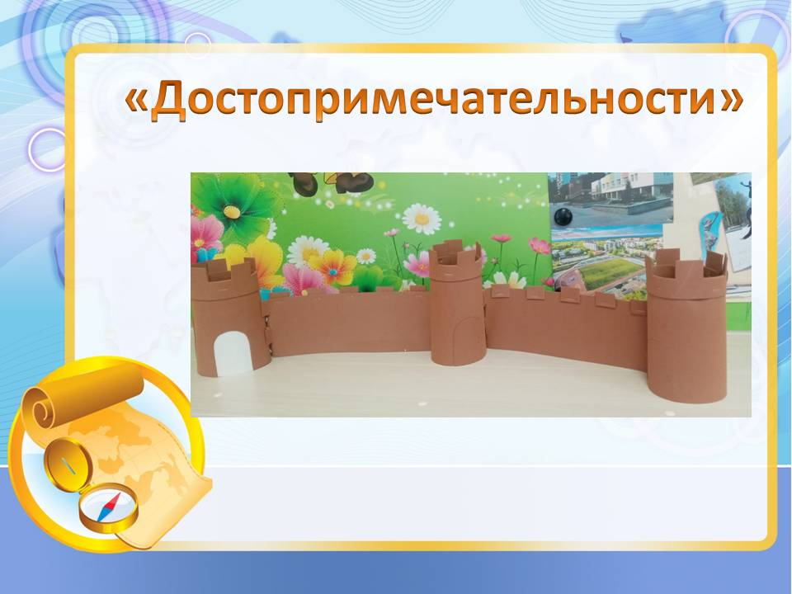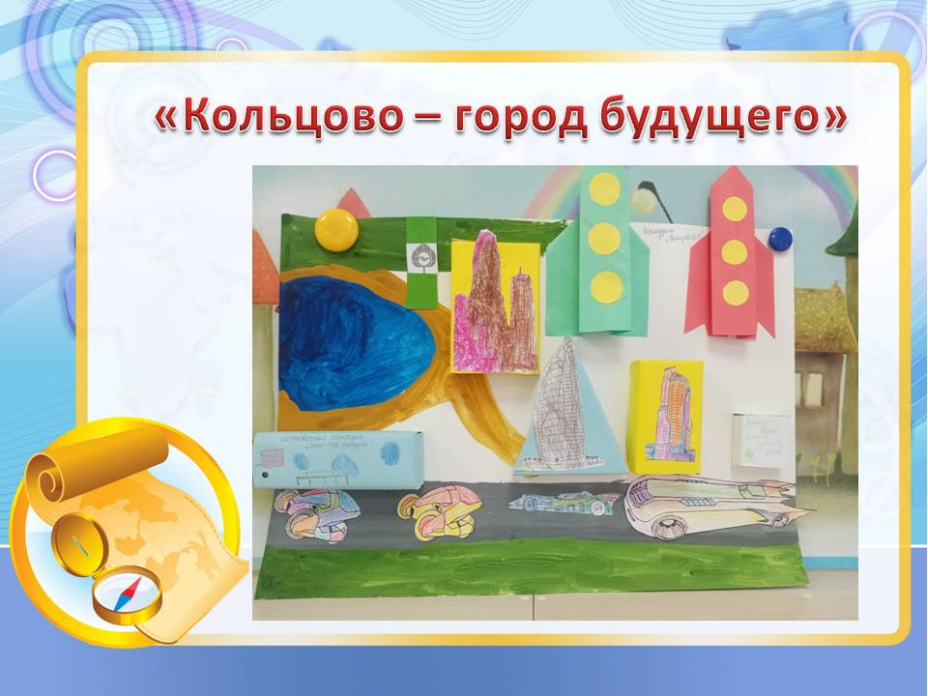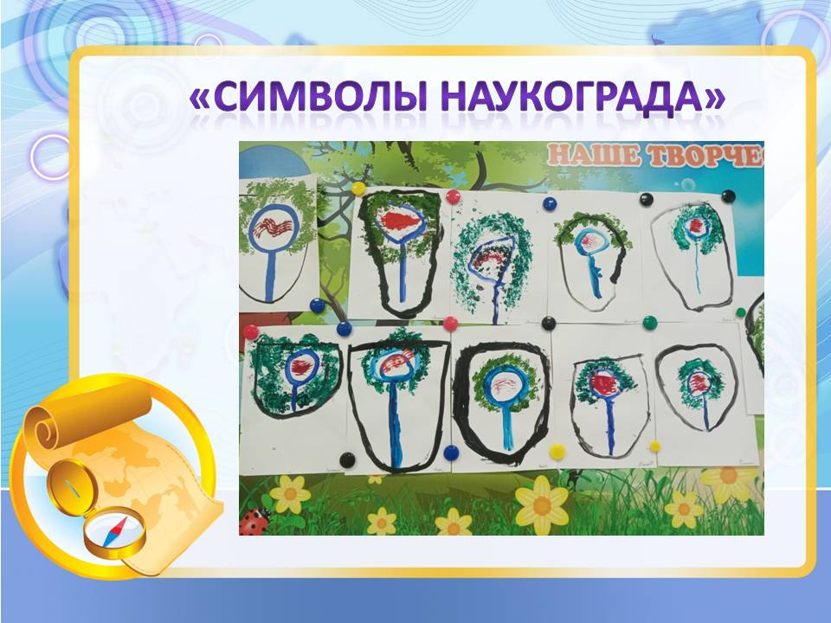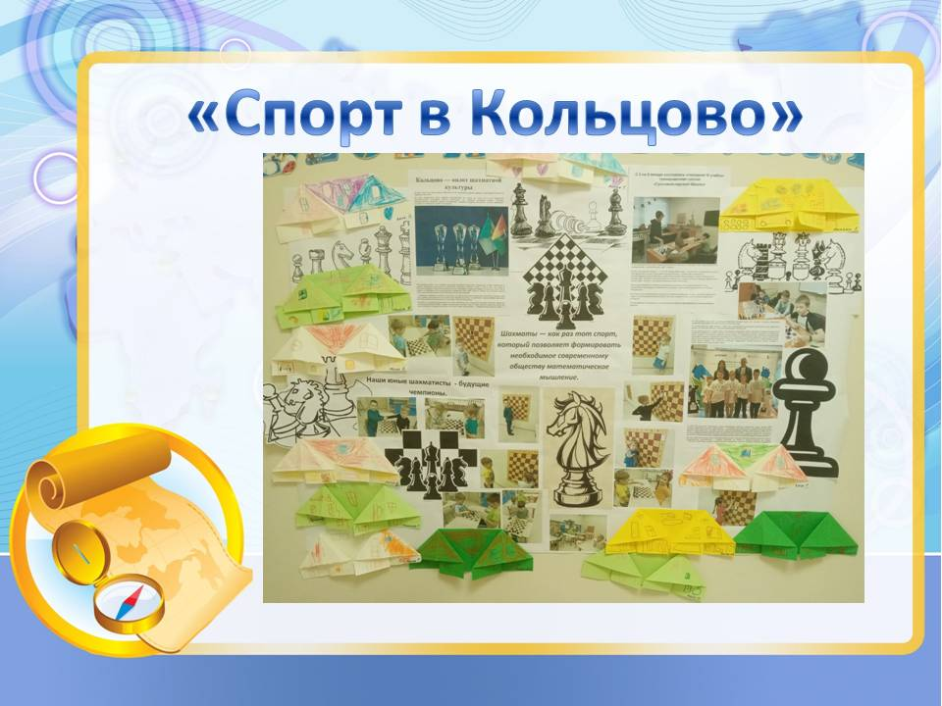

ПРИЛОЖЕНИЕ 5
Команда из воспитанников детского сада «Золотой ключик» награждена дипломом II степени за участие в муниципальной викторине для дошкольников наукограда Кольцово «Знатоки малой родины»
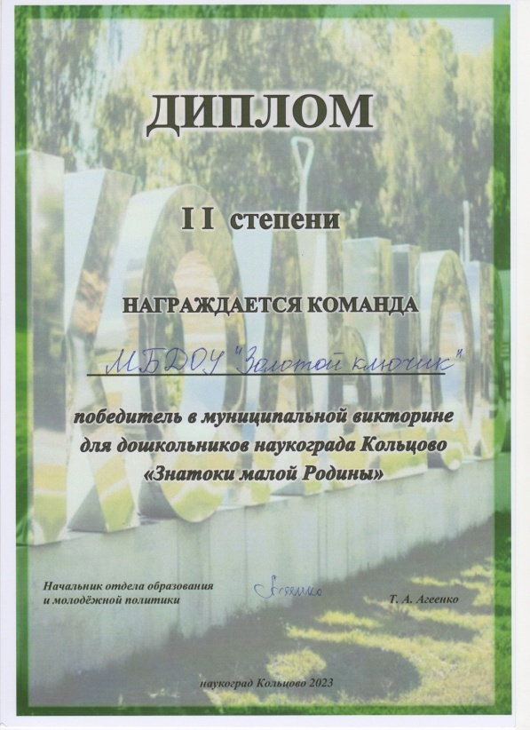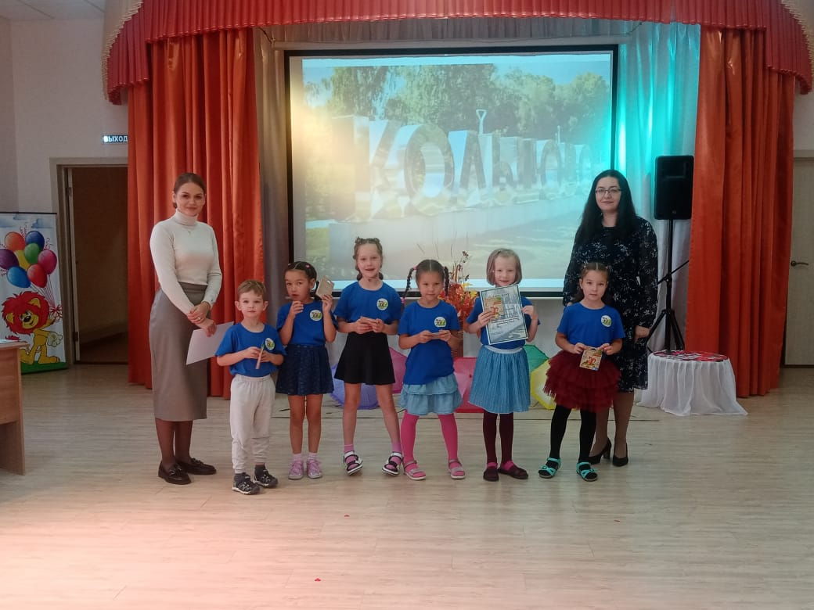

ПРИЛОЖЕНИЕ 6
Игра «Найди скульптуру»
В данной игре нужно соотнести место расположения скульптуры с ее изображением. Данная игра была проведена на спортивном празднике в честь «Дня отца», в которой приняли участие 6 семей.
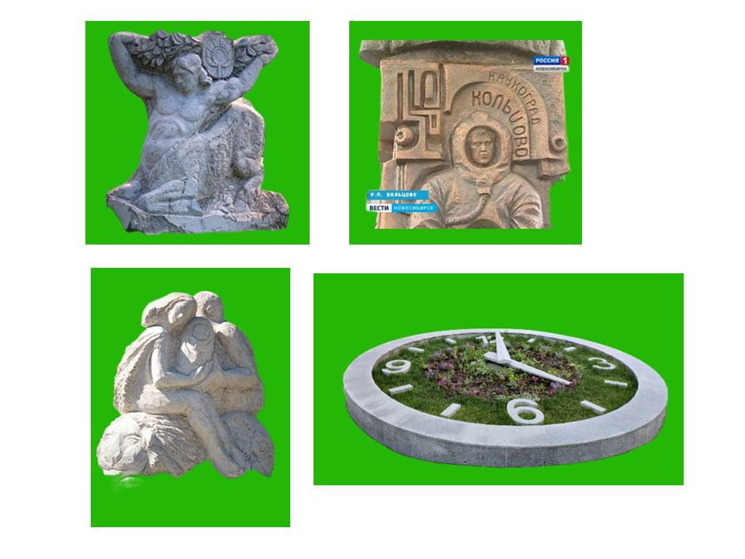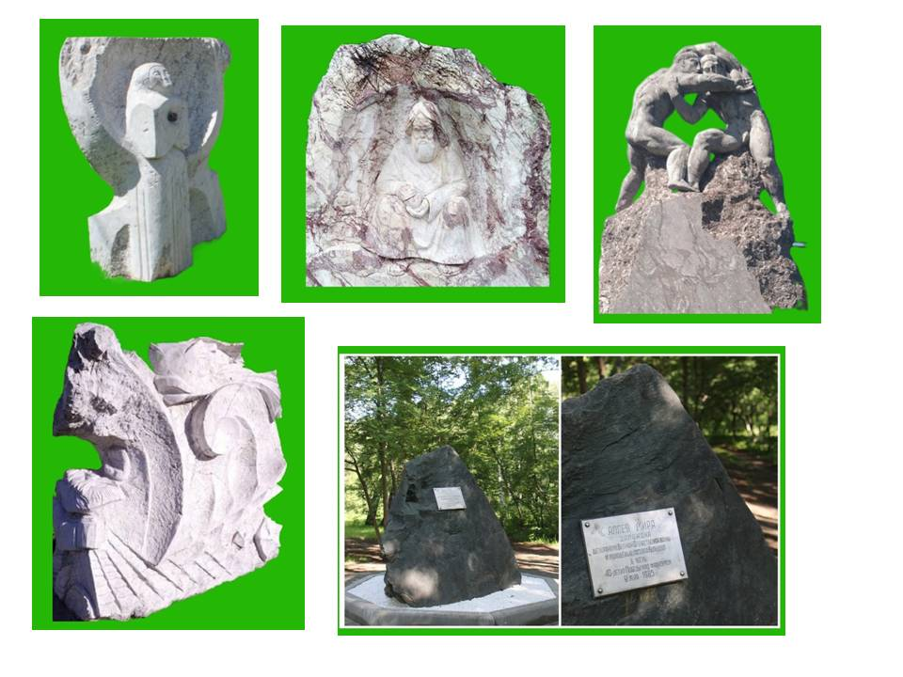

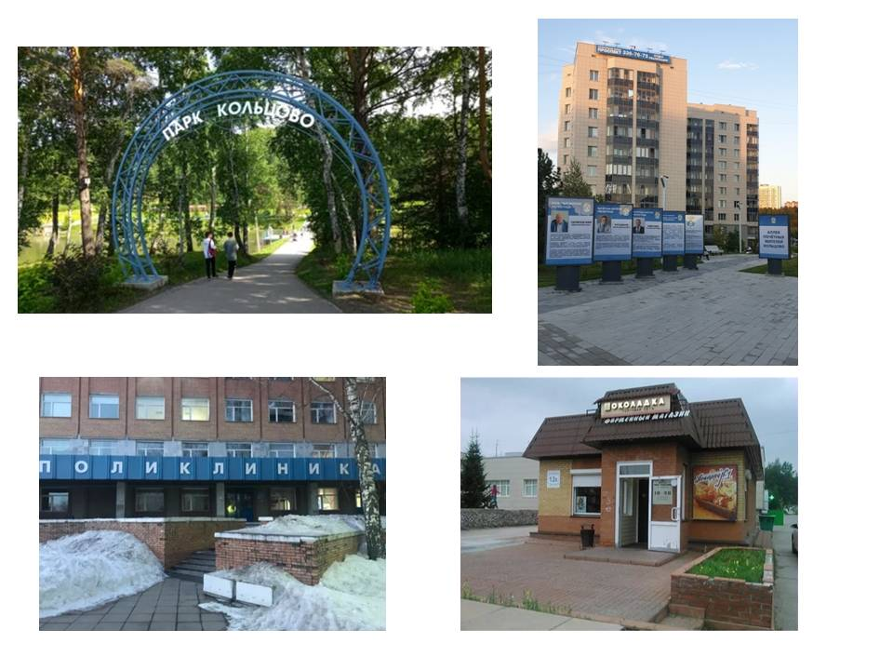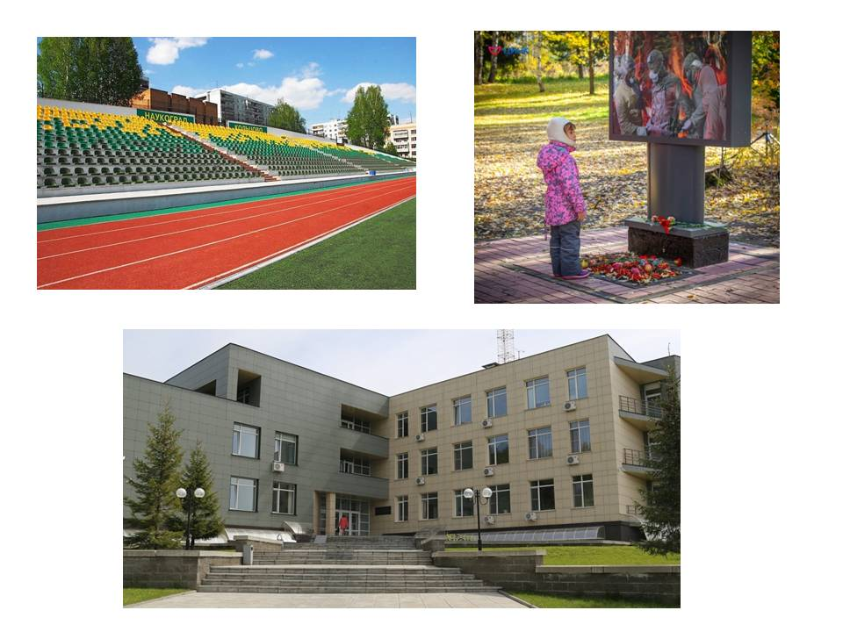

ПРИЛОЖЕНИЕ 7
В наукограде Кольцово появилось много новых улиц, и чтобы запомнить их название мной был выбран метод ассоциаций по названию улиц. Но некоторые улицы были соотнесены с объектами, которые относятся к достопримечательностям.
